|  |  |
| --- | --- |
|  | ĐỀ THI THỬ  TÊN MÔN HỌC: **LẬP TRÌNH CƠ SỞ VỚI JAVASCRIPT**  MÃ MÔN: **WEB1042** |

Hình thức thi: Thực hành trên máy tính Thời gian: **60** phút

**Bài 1**: Tạo form như hình sau:

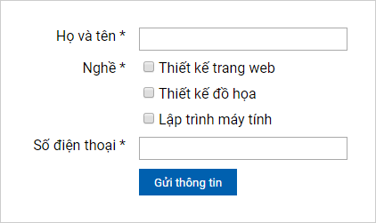

Sử dụng javascript hoặc jquery để khi click vào nút **Gửi thông tin** sẽ kiểm tra dữ liệu nhập vào form (hiển thị hộp thoại thông báo) với các yêu cầu cụ thể sau:

- Họ và tên phải nhập *tối thiểu 8 ký tự* *(1.0 điểm)*

- Phải chọn *tối thiểu 01 nghề* *(1.5 điểm)*

- Số điện thoại *phải nhập 10 ký tự* *số* *(1.5 điểm)*

**Bài 2**: Tạo giao diện như hình sau

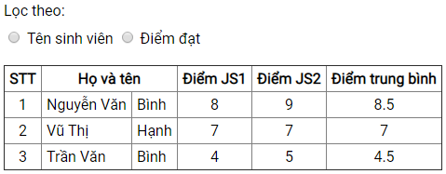

Sử dụng javascript hoặc jquery thực hiện các yêu cầu sau:

- Khi trang web được tải sẽ tự động tính toán Điểm trung bình và hiển thị tại cột Điểm trung bình dựa vào điểm JS1 và JS2 tương ứng *(1.5 điểm)*

- Khi chọn Lọc theo **Tên sinh viên**:

+ Sẽ hiển thị một hộp nhập liệu *(0.5 điểm)*

+ Khi người dùng nhập tên sinh viên và rời khỏi hộp nhập liệu này *(sự kiện blur)* sẽ bôi vàng toàn bộ bản ghi được tìm thấy *(2.0 điểm)*

- Khi chọn Lọc theo **Điểm đạt**:

+ Sẽ bôi vàng toàn bộ bản ghi có Điểm trung bình ≥ 5 *(1.5 điểm)*

+ Đồng thời ẩn hộp nhập liệu được sử dụng khi lọc theo tên sinh viên *(0.5 điểm)*